Cách ẩn, hủy kết bạn, hoặc chặn ai đó trên Facebook
Nếu ai đó trên Facebook thường xuyên đăng những thông tin tiêu cực, nhạy cảm, hoặc tiết lộ các tình tiết quan trọng trong một bộ phim bạn sắp đi xem, bạn có nhiều cách loại bỏ bài đăng của họ khỏi trang tin.

Bạn có thể hủy kết bạn, chặn, hoặc tạm ẩn (bạn sẽ không thấy bất kỳ thứ gì từ người này trong vòng 30 ngày), hoặc đơn giản là ẩn một trong những bài viết của người đó khỏi trang tin.
Sau đây là hướng dẫn chi tiết cách ẩn bài viết, hủy kết bạn, hoặc chặn ai đó trên Facebook.
Cách ẩn một bài viết khỏi trang tin Facebook
Để ẩn một bài viết bạn không thích khỏi trang tin (news feed), bạn bấm nút hình ba dấu chấm ở phía trên góc phải của nó. Từ trình đơn xổ xuống, bạn có thể ẩn bài viết (hide post), tạm ẩn (snooze) người này trong vòng 30 ngày. Ngoài ra, bạn có thể bỏ theo dõi (unfollow) người này để không còn thấy bất kỳ thông tin gì từ họ trên trang tin, nhưng lại không hủy kết bạn với họ.
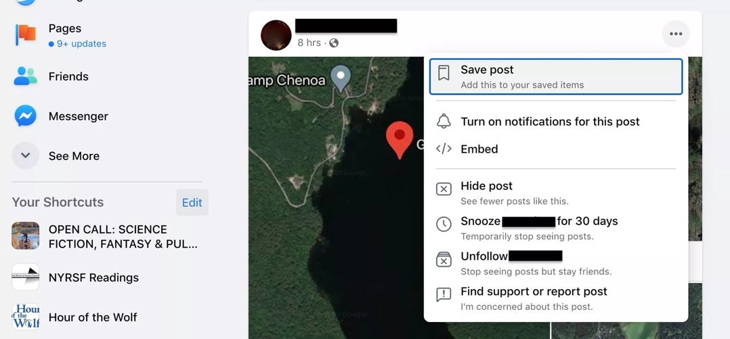
Lưu ý: Nếu bạn đã ẩn một bài viết và sau đó đổi ý, bạn có thể tìm lại nó dựa theo hướng dẫn sau:
- Bấm nút hình mũi tên ở phía trên góc phải của trang chủ Facebook.
- Chọn Settings & Privacy (Cài đặt & quyền riêng tư) > Activity Log (Nhật ký hoạt động).
- Ở cột bên trái, bạn tìm và chọn tùy chọn Filter (Bộ lọc).
- Di chuyển xuống dưới và chọn Hidden from Timeline (Bị ẩn khỏi dòng thời gian). Bấm nút Save changes (Lưu thay đổi).
- Bạn sẽ thấy tất cả các bài viết mình đã ẩn ở cột bên trái. Hãy rê chuột lên bài viết bạn muốn bỏ ẩn, bấm nút hình ba dấu chấm để khôi phục nó.
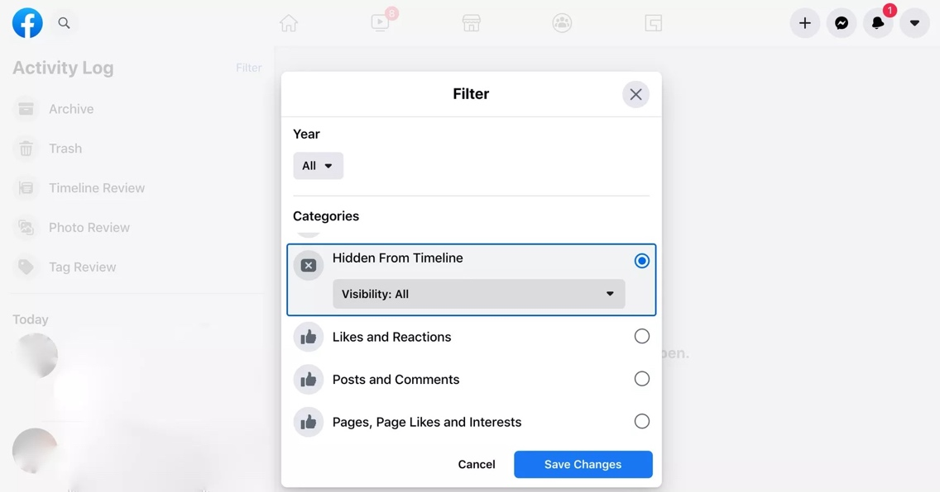
Cách hủy kết bạn với ai đó trên Facebook
Nếu ai đó thường xuyên đăng các video rùng rợn, kinh dị, bình luận khiếm nhã, tục tĩu… Tốt nhất, bạn nên hủy kết bạn.
Truy cập vào trang Facebook cá nhân của người bạn muốn hủy kết bạn.
Bấm nút hình người nằm bên cạnh nút Message (Nhắn tin).
Chọn Unfriend (Hủy kết bạn) > Confirm (Xác nhận).
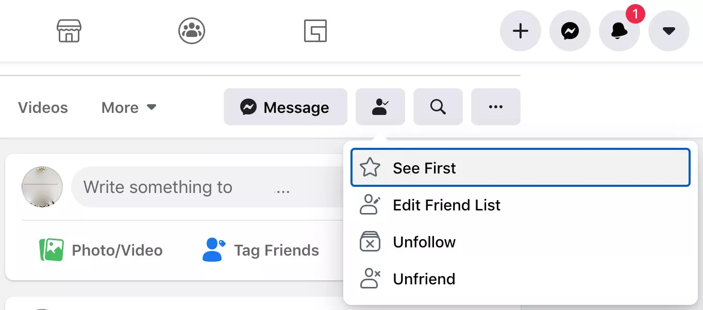
Theo Facebook, người bạn hủy kết bạn sẽ không biết bạn đã hủy kết bạn với họ. Tuy nhiên, bạn sẽ không còn nằm trong danh sách bạn bè của người đó, do vậy không sớm thì muộn, người này cũng nhận ra bạn đã hủy kết bạn. Nếu bạn đổi ý, bạn sẽ phải kết bạn lại với người này theo cách thông thường.
Cách chặn ai đó trên Facebook
Nếu ai đó liên tục làm phiền, quấy rối, hoặc thậm chí đe dọa bạn hoặc bạn không muốn thấy họ bất kỳ lúc nào, bất kỳ nơi đâu trên trang tin của mình, bạn hãy chặn họ vĩnh viễn.
Khi bạn chặn ai đó, họ sẽ không thể đăng bài viết lên dòng thời gian của bạn. Họ cũng không thể thấy bất cứ thứ gì bạn đăng lên dòng thời gian của mình, gắn thẻ bạn, gửi lời mời tham dự sự kiện, kết bạn, hoặc chat với bạn. Và nếu bạn đã kết bạn với họ, Facebook sẽ tự động hủy kết bạn giữa hai người.
Để chặn ai đó:
- Bạn bấm nút hình mũi tên ở phía trên góc phải trang chủ Facebook.
- Chọn Settings & Privacy (Cài đặt & quyền riêng tư) > Settings (Cài đặt).
- Tìm và chọn tùy chọn Blocking (Chặn) ở cột bên trái, sau đó nhập tên Facebook của người bạn muốn chặn vào trường Block users (Chặn người dùng).
- Chọn tên của người đó từ danh sách xổ xuống rồi bấm nút Block (Chặn).
- Nếu bạn đổi ý, bạn có thể dễ dàng bỏ chặn ai đó. Chỉ cần quay lại phần Block users (Chặn người dùng), và bạn sẽ thấy danh sách tất cả những người bạn đã chặn bên dưới trường Block users (Chặn người dùng). Tại đây, bạn chỉ cần bấm nút Unblock (Bỏ chặn) bên cạnh tên của người bạn muốn bỏ chặn.
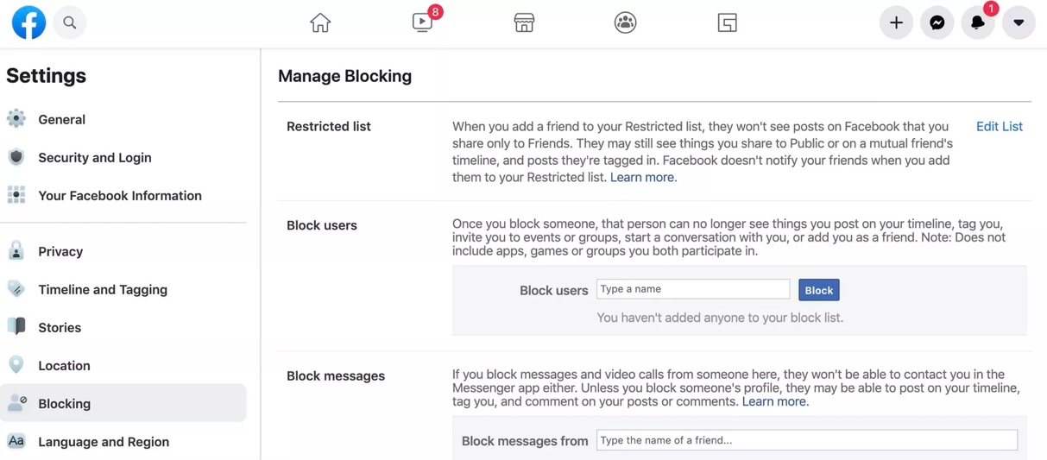
Ca Tiếu
https://www.theverge.com/21431074/facebook-how-to-hide-unfriend-block-posts

